4 РАСЧЕТ ТЕХНОЛОГИЧЕСКОЙ ЭФФЕКТИВНОСТИ

Несмотря на многолетнюю работу многочисленных ученых-нефтяников и практически всех отраслевых и специализированных институтов нефтяной промышленности над созданием надежной и достаточно точной методики прогноза показателей разработки, эта задача до сих пор до конца еще не решена, остается актуальной и наиболее важной.
В настоящее время существует два принципиально отличных друг от друга подхода, которые позволяют прогнозировать технологические показатели разработки нефтяных месторождений:
1) на основе характеристик вытеснения нефти водой, используя при этом показатели истории разработки залежи нефти;
2) с помощью гидродинамических математических моделей процесса вытеснения нефти водой из неоднородного пласта.
Под характеристиками вытеснения понимаются различные зависимости между величинами добываемого объема жидкости, нефти и воды. Одна группа характеристик устанавливает зависимость между накопленными значениями указанных параметров (интегральные характеристики). Другая группа зависимостейстроится на основе текущих отборов нефти, воды и жидкости (дифференциальные).
Многолетний опыт использования метода прогнозирования с помощью характеристик вытеснения показал, что далеко не все предложенные зависимости используются на практике. В их число вошли характеристики вытеснения, представленные в таблице

Таблица
№ п/п | Авторы характеристики
1 | Назаров С.Н., Сипачев Н.В.
2 | Камбаров Г. С.
3 | Пирвердян A.M.
4 | Казаков А. А
5 | Черепахин Н.А., Мовмыга Г.Т.
6 | Сазонов Б.Ф.
7 | Максимов М.И.
8 | Гарба Ф.А., Цимерман Э.Х.
9 | Французский институт нефти.
10 | Сипачев Н.В., Пасевич Л.Г.
11 | Захаров А. С.
12 | Борисов Ю.П.
13 | Давыдов
14 | Шавалиев

Ниже приводятся некоторые основные методологические аспекты оценки технологической эффективности проведения мероприятий по повышению нефтеотдачи пластов с помощью характеристик вытеснения.
При оценке эффективности мероприятий на месторождении, в зависимости от поставленной задачи, возникает необходимость проведения расчетов в целом по месторождению или по укрупненной части его, подвергающейся воздействию; по участку воздействия; по каждой скважине участка в отдельности.
Расчет эффективности воздействия по объекту разработки проводится в случае, когда необходимо оценить результаты воздействия комплексом технологий, проводимых в больших масштабах и регулярно в течение длительного времени (более одного года). При этом расчете учитывается эффект от применения всех методов повышения нефтеотдачи, в том числе и гидродинамических. Однако если система разработки за рассматриваемый период не претерпела значительных изменений, а смена режимов работы скважин производится регулярно одинаковыми объемами в предпрогнозный и расчетный периоды, то экстраполяция интегральных показателей разработки учитывает проводимые мероприятия на скважинах, и расчетом оценивается эффективность методов повышения нефтеотдачи пластов.
Расчет эффективности по участку, включающему одну или несколько нагнетательных и группу реагирующих добывающих скважин, проводится для определения величины дополнительной добычи нефти за счет проведения мероприятий по повышению нефтеотдачи пластов на ограниченной по площади части пласта.
Эффективность проводимых геолого-технических мероприятий должна оценивается общим эффектом, т.е. всей дополнительной добычей нефти. Для этого разработка объекта должна осуществляться в соответствии с проектными решениями, включающими весь комплекс воздействий на пласт и изменений технологических режимов скважин. Однако на практике часто возникает проблема, связанная с разделением эффекта от проведения мероприятий по повышению нефтеотдачи и мероприятиями по изменению режимов работы отдельных скважин.
  - Методы определения технологической эффективности
Метод Максимова
На основе анализа результатов лабораторных исследований по вытеснению нефти водой из «насыпных» моделей пористых сред было установлено, что зависимость накопленной добычи воды Q_{В} от накопленной добычи нефти Q_{Н} в общем виде описывается уравнением:
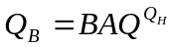, (1.1)
где Q_{В} - накопленная добыча воды, тыс.т.
Q_{Н} - накопленная добыча нефти, тыс.т
А, В – коэффициенты.

Логарифмируя выражение, имеем
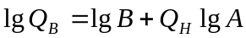, (1.2)
т. е. зависимость Q_{В} = f(Q_{Н}) построенная в полулогарифмических координатах, на поздней стадии разработки представляет собой прямую линию с угловым коэффициентом, равным lg(А), и отрезком, отсекаемым на оси ординат lg(В).
Таблица 6
Результаты расчета дополнительной нефти по кривой Максимова
Время | lg(Qв) | Qн по фактический | Qн по баз.варианту | Дополнительная  нефть
1 | 2 | 3 | 4 | 5
ноя.00 | 3,122291 | 226,721 | 226,5427353 | 178,2647
дек.00 | 3,123407 | 226,909 | 226,6336487 | 275,3513
янв.01 | 3,124669 | 227,14 | 226,7364076 | 403,5924
фев.01 | 3,125169 | 227,248 | 226,7771254 | 470,8746
мар.01 | 3,125336 | 227,319 | 226,7906965 | 528,3035
апр.01 | 3,12637 | 227,46 | 226,8749747 | 585,0253
май.01 | 3,128177 | 227,75 | 227,0220591 | 727,9409
июн.01 | 3,130018 | 228,008 | 227,1720212 | 835,9788
июл.01 | 3,131863 | 228,224 | 227,3222378 | 901,7622
авг.01 | 3,133766 | 228,57 | 227,4772517 | 1092,748
сен.01 | 3,135336 | 228,86 | 227,6051058 | 1254,894
окт.01 | 3,136851 | 229,11 | 227,7284994 | 1381,501
ноя.01 | 3,138357 | 229,5 | 227,851104 | 1648,896
дек.01 | 3,139934 | 229,86 | 227,9794868 | 1880,513
янв.02 | 3,141533 | 230,246 | 228,1097286 | 2136,271
фев.02 | 3,142888 | 230,624 | 228,2200531 | 2403,947
мар.02 | 3,144415 | 230,89 | 228,3444684 | 2545,532
1 | 2 | 3 | 4 | 5
апр.02 | 3,145929 | 231,2 | 228,4677147 | 2732,285
май.02 | 3,1475 | 231,417 | 228,5956625 | 2821,338
июн.02 | 3,149002 | 231,708 | 228,7179455 | 2990,054
июл.02 | 3,15061 | 232,089 | 228,8489264 | 3240,074
авг.02 | 3,152226 | 232,457 | 228,980545 | 3476,455
сен.02 | 3,153821 | 232,84 | 229,1104099 | 3729,59
окт.02 | 3,155471 | 233,133 | 229,2447942 | 3888,206
ноя.02 | 3,156882 | 233,5 | 229,3597237 | 4140,276
дек.02 | 3,158315 | 233,834 | 229,4763688 | 4357,631
янв.03 | 3,159923 | 234,094 | 229,6072923 | 4486,708
фев.03 | 3,161254 | 234,343 | 229,7157335 | 4627,266
мар.03 | 3,16274 | 234,6 | 229,8367076 | 4763,292
апр.03 | 3,164126 | 234,817 | 229,9496357 | 4867,364
май.03 | 3,165559 | 235,079 | 230,066287 | 5012,713
июн.03 | 3,166901 | 235,341 | 230,1755958 | 5165,404
июл.03 | 3,167653 | 235,543 | 230,2367836 | 5306,216

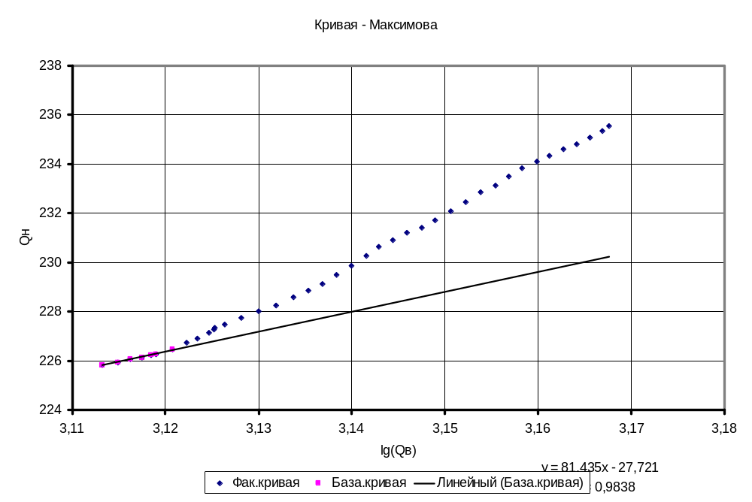
  - Метод Камбарова
Было установлено, что зависимость накопленной добычи нефти Q_{Н} от накопленной добычи жидкости Q_{Ж} в общем виде описывается уравнением:
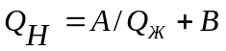
т. е. зависимость Q_{Н} = f(1/Q_{Ж}) на поздней стадии разработки представляет собой прямую линию с угловым коэффициентом, равным А , и отрезком, отсекаемым на оси ординат B.

Таблица 7
Результаты расчета дополнительной нефти по кривой Камбарова
Время | 1/Qж | Факти.накопл-  ненная Q_{Н},тон. | Базовая накопле. Q_{Н} | Допол.нефть  тон.
ноя.00 | 0,000623785 | 122455 | 226,5494 | 171,6338
дек.00 | 0,000622372 | 122515 | 226,6424 | 266,6136
янв.01 | 0,000620799 | 122583 | 226,7459 | 394,1027
фев.01 | 0,000620128 | 122610 | 226,7901 | 457,9081
мар.01 | 0,000619898 | 122619 | 226,8052 | 513,7762
апр.01 | 0,000618611 | 122675 | 226,8899 | 570,0883
май.01 | 0,00061635 | 122778 | 227,0387 | 711,2581
июн.01 | 0,000614071 | 122878 | 227,1888 | 819,2034
июл.01 | 0,000611815 | 122979 | 227,3373 | 886,698
авг.01 | 0,000609438 | 123130 | 227,4937 | 1076,256
сен.01 | 0,000607482 | 123282 | 227,6225 | 1237,534
окт.01 | 0,000605574 | 123439 | 227,7481 | 1361,881
ноя.01 | 0,000603699 | 123639 | 227,8715 | 1628,502
дек.01 | 0,000601723 | 123838 | 228,0016 | 1858,447

Продолжение таблицы 17
янв.02 | 0,000599716 | 124062 | 228,1337 | 2112,328
фев.02 | 0,000597999 | 124217 | 228,2467 | 2377,275
мар.02 | 0,000596138 | 124349 | 228,3692 | 2520,783
апр.02 | 0,00059428 | 124442 | 228,4915 | 2708,469
май.02 | 0,000592421 | 124562 | 228,6139 | 2803,107
июн.02 | 0,000590575 | 124693 | 228,7354 | 2972,577
июл.02 | 0,000588595 | 124813 | 228,8657 | 3223,291
авг.02 | 0,000586619 | 124925 | 228,9958 | 3461,217
сен.02 | 0,000584668 | 125059 | 229,1242 | 3715,757
окт.02 | 0,000582698 | 125195 | 229,2539 | 3879,093
ноя.02 | 0,00058097 | 125314 | 229,3676 | 4132,379
дек.02 | 0,000579234 | 125423 | 229,4819 | 4352,1
янв.03 | 0,000577079 | 125423 | 229,6238 | 4470,221
фев.03 | 0,000575504 | 125423 | 229,7275 | 4615,524
мар.03 | 0,000573759 | 125423 | 229,8423 | 4757,712
апр.03 | 0,000572145 | 125423 | 229,9486 | 4868,428
май.03 | 0,000570466 | 125423 | 230,059 | 5019,954
июн.03 | 0,000568891 | 125423 | 230,1627 | 5178,28
июл.03 | 0,00056799 | 125423 | 230,222 | 5320,968

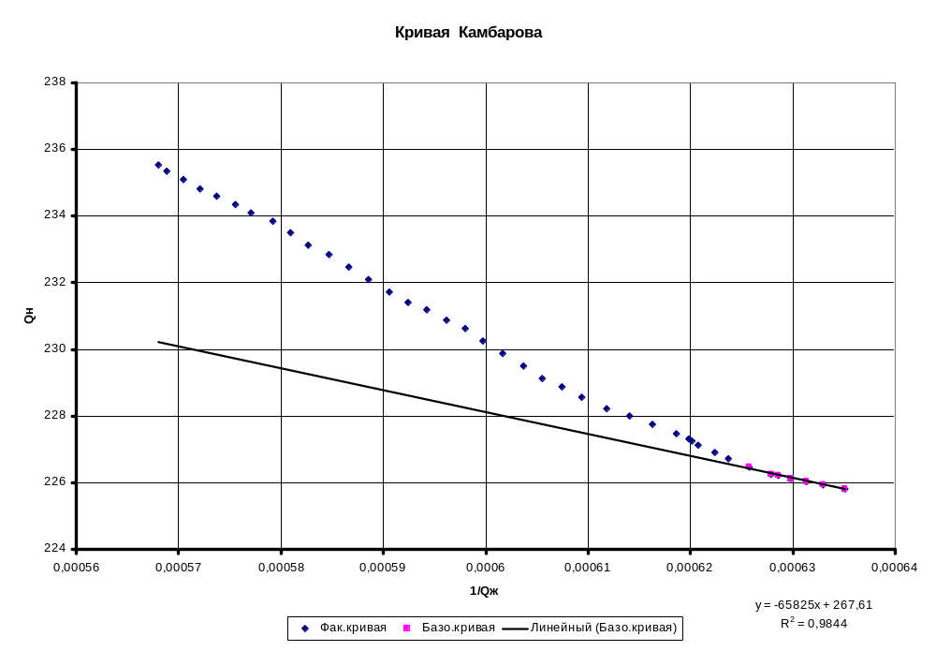
  - Метод Пирвердяна
В работе на основе использования аппроксимации Ю. П. Борисова функции Баклея — Леверетта получена формула для определения накопленной добычи нефти Q_{Н} в зависимости от накопленной жидкости Q_{Ж}:
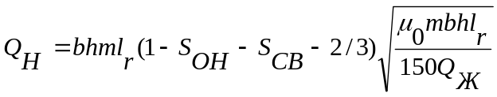
где b, h соответственно ширина и толщина пласта; m – коэффициент пористости пород продуктивного пласта; l_{r} расстоя-ние от начального контура нефтеносности до эксплуатационной галереи. Остальные обозначения прежние. Данная аппроксимация справедлива лишь для кривых фазовых проницаемостей Д. А. Эфроса, т. е. выражение является частным случаем.
В соответствии с этим уравнением фактическая характеристика вытеснения, построенная в координатах Q_{Н} - 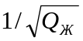 на поздней стадии разработки должна представлять прямую, экстраполяцию которой можно использовать для прогноза.
Полуэмпирическая формула, используемая для прогнозирования показателей разработки залежей нефти по методу А. М. Пирвердяна, имеет вид
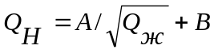
Таблица 8
Результаты расчета дополнительной нефти по кривой Пирвердяна
Время |  | Базо.добыча  Q_{Н}, тон. | Факт.добыча  тон | допол.
ноя.00 | 0,024976 | 226,5479 | 226,721 | 173,1087393
дек.00 | 0,024947 | 226,6415 | 226,909 | 267,5249258
янв.01 | 0,024916 | 226,7457 | 227,14 | 394,2617411
фев.01 | 0,024902 | 226,7903 | 227,248 | 457,7056949

Продолжение таблицы 8
мар.01 | 0,024898 | 226,8056 | 227,319 | 513,4445141
апр.01 | 0,024872 | 226,891 | 227,46 | 568,9807656
май.01 | 0,024826 | 227,0414 | 227,75 | 708,5715005
июн.01 | 0,02478 | 227,1934 | 228,008 | 814,6451342
июл.01 | 0,024735 | 227,344 | 228,224 | 880,0095801
авг.01 | 0,024687 | 227,503 | 228,57 | 1067,023213
сен.01 | 0,024647 | 227,634 | 228,86 | 1225,974816
окт.01 | 0,024608 | 227,7622 | 229,11 | 1347,846525
ноя.01 | 0,02457 | 227,8882 | 229,5 | 1611,840929
дек.01 | 0,02453 | 228,0212 | 229,86 | 1838,805268
янв.02 | 0,024489 | 228,1566 | 230,246 | 2089,434798
фев.02 | 0,024454 | 228,2726 | 230,624 | 2351,419465
мар.02 | 0,024416 | 228,3985 | 230,89 | 2491,529324
апр.02 | 0,024378 | 228,5244 | 231,2 | 2675,626729
май.02 | 0,02434 | 228,6505 | 231,417 | 2766,47715
июн.02 | 0,024302 | 228,776 | 231,708 | 2931,98925
июл.02 | 0,024261 | 228,9108 | 232,089 | 3178,241338
авг.02 | 0,02422 | 229,0455 | 232,457 | 3411,488012
сен.02 | 0,02418 | 229,1788 | 232,84 | 3661,18276
окт.02 | 0,024139 | 229,3136 | 233,133 | 3819,40184
ноя.02 | 0,024103 | 229,432 | 233,5 | 4068,013324
дек.02 | 0,024067 | 229,5511 | 233,834 | 4282,859595
янв.03 | 0,024022 | 229,6993 | 234,094 | 4394,67892
фев.03 | 0,02399 | 229,8078 | 234,343 | 4535,2015
мар.03 | 0,023953 | 229,9281 | 234,6 | 4671,922806
апр.03 | 0,02392 | 230,0396 | 234,817 | 4777,416151
май.03 | 0,023884 | 230,1557 | 235,079 | 4923,345599
июн.03 | 0,023851 | 230,2647 | 235,341 | 5076,264467
июл.03 | 0,023833 | 230,3272 | 235,543 | 5215,79123

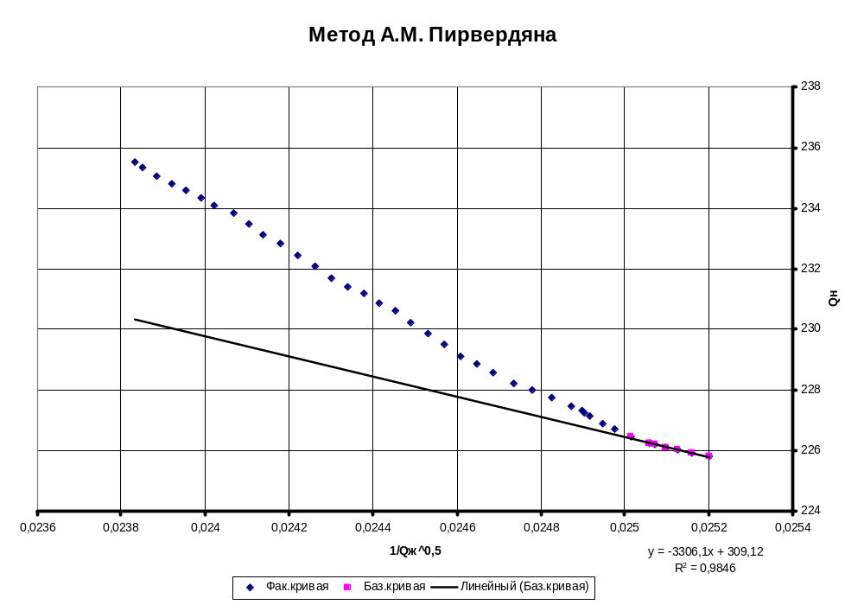
  - Метод Б.Ф. Сазонова
В этой работе предлагается строить зависимость накопленного водонефтяного фактора от текущей нефтеотдачи в билогарифмических координатах,
т. е.
lg(Q_{В}/Q_{Н}) = A + B.lg(Q_{Н})
Таблица 9
Результаты расчета дополнительной нефти по кривой Cазонова

Время | lg(Qв/Qн) | Базо.добыча  Qн, м³ | Факти.добыча  Q_{Н}, м³ | Допол.добыча  Нефти, тон.
ноя.00 | 0,678419 | 277,7167 | 277,889 | 139,8674
дек.00 | 0,679178 | 277,8296 | 278,118 | 234,2095
янв.01 | 0,680121 | 277,9571 | 278,322 | 296,2713
фев.01 | 0,680295 | 278,0077 | 278,531 | 424,9204
мар.01 | 0,680328 | 278,0246 | 278,617 | 481,066
апр.01 | 0,681096 | 278,1292 | 278,788 | 534,905
май.01 | 0,68235 | 278,3121 | 279,143 | 674,7217

Продолжение таблицы 9
июн.01 | 0,683702 | 278,4986 | 279,458 | 779,0534
июл.01 | 0,685138 | 278,6855 | 279,721 | 840,8025
авг.01 | 0,686385 | 278,8786 | 280,144 | 1027,517
сен.01 | 0,687406 | 279,0379 | 280,498 | 1185,587
окт.01 | 0,688278 | 279,1918 | 280,914 | 1398,445
ноя.01 | 0,689215 | 279,3447 | 281,282 | 1573,058
дек.01 | 0,690116 | 279,505 | 281,72 | 1798,584
янв.02 | 0,690991 | 279,6677 | 282,19 | 2048,134
фев.02 | 0,691637 | 279,8055 | 282,651 | 2310,515
мар.02 | 0,692669 | 279,9611 | 282,974 | 2446,476
апр.02 | 0,693604 | 280,1153 | 283,351 | 2627,402
май.02 | 0,694704 | 280,2728 | 283,642 | 2735,765
июн.02 | 0,695726 | 280,4286 | 283,972 | 2877,249
июл.02 | 0,696624 | 280,5927 | 284,437 | 3121,55
авг.02 | 0,697555 | 280,7578 | 284,886 | 3352,132
сен.02 | 0,698439 | 280,9207 | 285,353 | 3599,037
окт.02 | 0,699546 | 281,0894 | 285,71 | 3751,938
ноя.02 | 0,700278 | 281,2337 | 286,157 | 3997,685
дек.02 | 0,701077 | 281,3803 | 286,575 | 4218,072
янв.03 | 0,701008 | 281,545 | 287,683 | 4984,259
фев.03 | 0,701879 | 281,6814 | 287,989 | 5121,477
мар.03 | 0,702889 | 281,8336 | 288,304 | 5253,821
апр.03 | 0,703875 | 281,9759 | 288,57 | 5354,789
май.03 | 0,704824 | 282,1228 | 288,891 | 5496,111
июн.03 | 0,705684 | 282,2606 | 289,213 | 5644,95
июл.03 | 0,706067 | 282,3378 | 289,458 | 5781,688

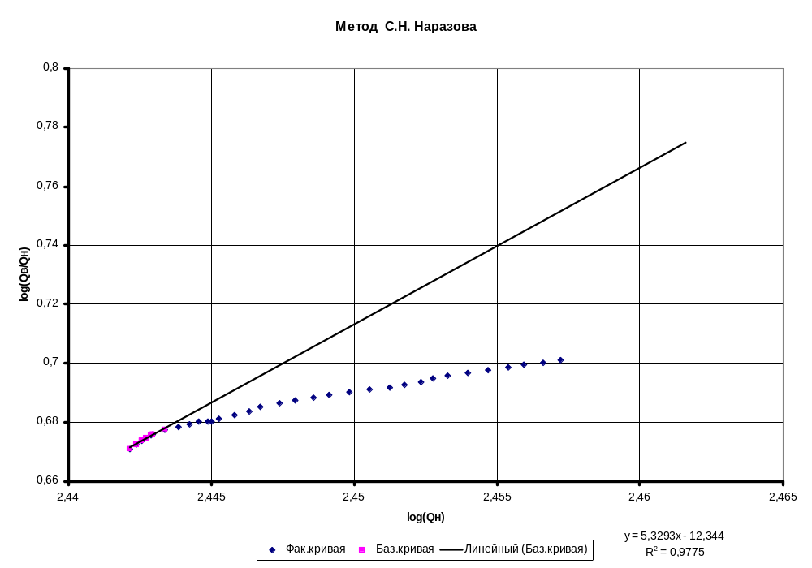
  - Метод Гайсина

Таблица 10
Результаты расчета дополнительной нефти по кривой Cазонова

Время | R =  Q_{В}/Q_{Н} | Qж  м³ | баз.значение  Qн, м³ | Допо.нефть  тон.
ноя.00 | 4,768911 | 1603,117 | 277,8142 | 60,72899
дек.00 | 4,777249 | 1606,757 | 277,9037 | 174,0136
янв.01 | 4,787638 | 1610,827 | 278,0141 | 249,9815
фев.01 | 4,789557 | 1612,571 | 278,036 | 401,9752
мар.01 | 4,789916 | 1613,169 | 278,0404 | 468,1672
апр.01 | 4,798399 | 1616,524 | 278,1303 | 534,0595
май.01 | 4,812268 | 1622,454 | 278,2773 | 702,9684
июн.01 | 4,827269 | 1628,477 | 278,4349 | 830,7708
июл.01 | 4,843258 | 1634,482 | 278,6014 | 909,1368
авг.01 | 4,857188 | 1640,856 | 278,7473 | 1134,115
сен.01 | 4,868627 | 1646,138 | 278,8667 | 1324,632
окт.01 | 4,878408 | 1651,327 | 278,9693 | 1579,076
ноя.01 | 4,888944 | 1656,454 | 279,0788 | 1788,958

Продолжение таблицы 10
дек.01 | 4,899095 | 1661,893 | 279,1847 | 2058,682
янв.02 | 4,90898 | 1667,455 | 279,2877 | 2356,639
фев.02 | 4,916285 | 1672,244 | 279,3646 | 2668,555
мар.02 | 4,927979 | 1677,464 | 279,4839 | 2833,989
апр.02 | 4,938603 | 1682,709 | 279,5925 | 3051,918
май.02 | 4,951125 | 1687,989 | 279,7188 | 3185,659
июн.02 | 4,962792 | 1693,266 | 279,8364 | 3358,076
июл.02 | 4,973063 | 1698,96 | 279,941 | 3650,726
авг.02 | 4,983737 | 1704,683 | 280,0491 | 3927,577
сен.02 | 4,993885 | 1710,373 | 280,1518 | 4223,413
окт.02 | 5,006633 | 1716,155 | 280,2784 | 4410,441
ноя.02 | 5,015083 | 1721,258 | 280,3637 | 4704,125
дек.02 | 5,024311 | 1726,417 | 280,4561 | 4968,551
янв.03 | 5,031241 | 1732,865 | 280,4571 | 5867,606
фев.03 | 5,039421 | 1737,609 | 280,5565 | 6034,897
мар.03 | 5,045326 | 1742,891 | 280,6713 | 6197,631
апр.03 | 5,056786 | 1747,809 | 280,7828 | 6323,532
май.03 | 5,067855 | 1752,951 | 280,8906 | 6496,681
июн.03 | 5,077898 | 1757,805 | 280,9883 | 6678,087
июл.03 | 5,082376 | 1760,593 | 281,0325 | 6841,57

Метод Гайсина
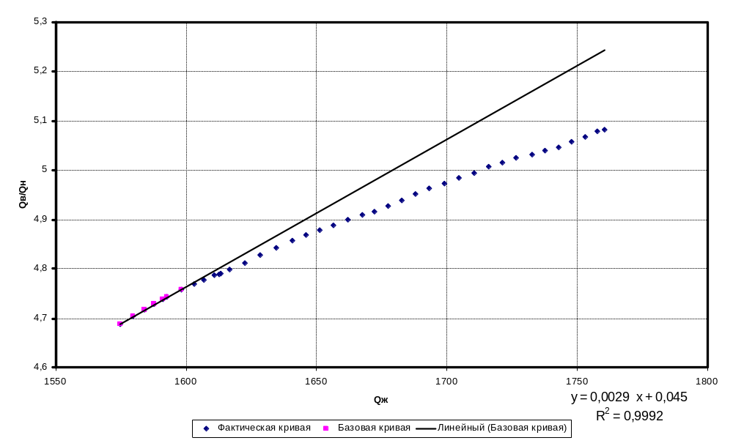

После определения величины дополнительной добытой нефти, составляем таблицу сравнения рассчитанных величин и величин, определяемых на промысле.
Таблица 11
Сравнение рассчитанных величин дополнительной нефти
Метод | до 12.2000  Q^{допол.}_{Н} ,тон./год | до 12.2001  Q^{допол.}_{Н} ,тон./год | до 12.2002  Q^{допол.}_{Н} ,тон./год | до 6.2002  Q^{допол.}_{Н} тон./год
Максимова | 275,3513 | 1880,513 | 4357,631 | 5306,216
Камбарова | 266,6136 | 1858,447 | 4352,1 | 5320,968
Пирвердяна | 267,5249258 | 1838,805268 | 4282,859595 | 5215,79123
Сазонова | 296,2713 | 1798,584 | 4218,072 | 5781,688
Гайсина | 249,9815 | 2058,682 | 6841,57 | 6841,57

Из табл.11 видно, что первые 4 методы дают почти одинаковые результаты, поэтому в качестве метода прогнозирования используем 3 первым методом.
Сначала задаем месячный отбор жидкости, ( до 12.2003 ) по этой величине найдем значение дополнительной нефти путем продолжением кривых характеристики вытеснения .

Таблица 12
Ожидаемая эффективность на 12.2003
Метод | Прогно.дополни.  нефть, тон. | Ожидаемый  Отбор ( Q_{ж}, Q_{В})
Максимов | 5882 тон. нефти | 1493,6 тыс. м³ воды
Камбаров | 6117,6 тон. нефти | 1779,7 тыс.м³ воды
Пирвердян | 5647 тон.нефти | 1698 тыс.м³

